Книги пермского писателя Л.И.Давыдычева хорошо известны не одному поколению детей. Яркие персонажи, тонкий юмор, поучительный сюжет-эти составляющие повестей автора вызывают интерес к книгам Давыдычева и сегодня.
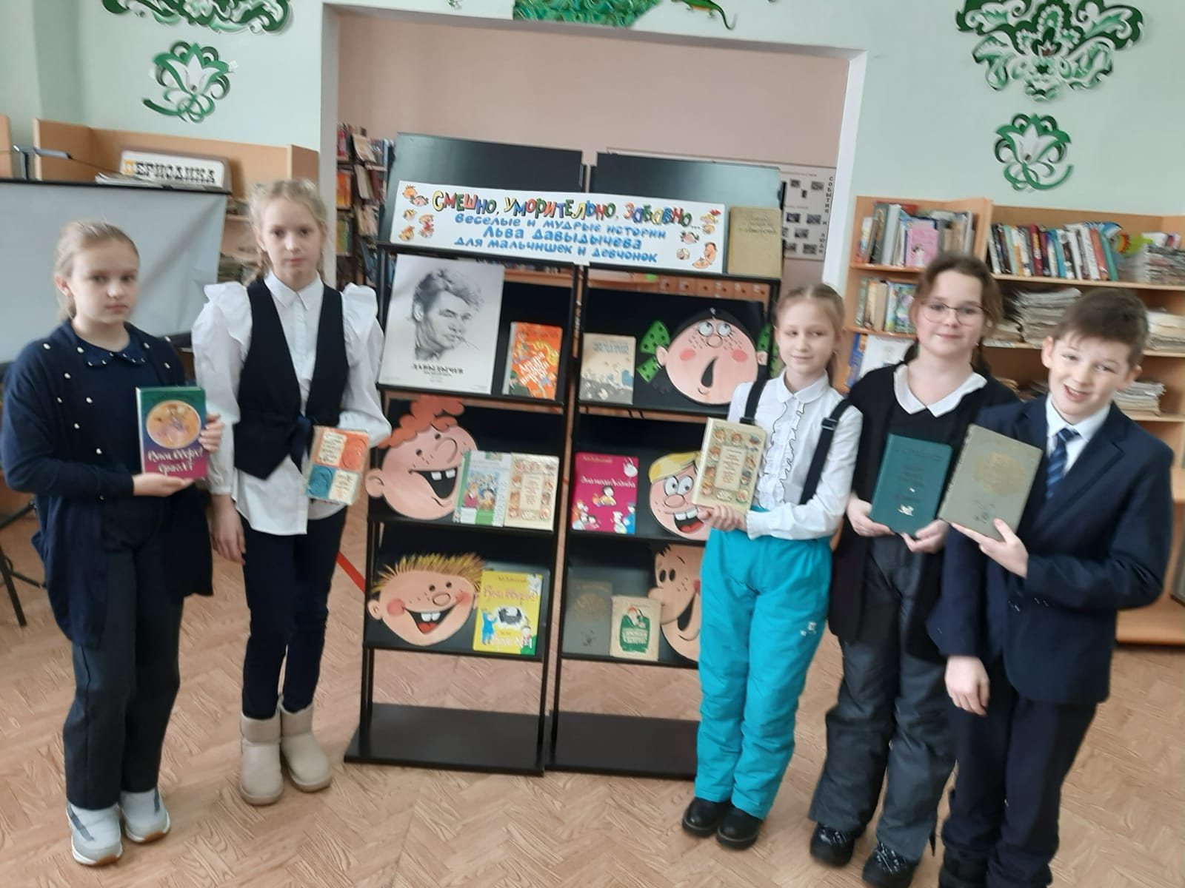
На литературную игру «Страсти по Ивану Семёнову» в теплогорскую библиотеку пришли учащиеся 4-х классов. Знакомство с жизнью и творчеством писателя продолжилось творческими заданиями, которые выполняли ребята: писали письмо в министерство от Ивана Семёнова, читали по ролям главы из повести.


